TALLER DEL GRADO TERCERO
Nota: el taller ya lo tienen ustedes de forma física. La fecha límite de entrega del taller de forma física es el viernes 20 de marzo entre las 7 y las 8 de la mañana. Mientras el taller de forma virtual es hasta el lunes 23 de marzo.

1) ¿Qué es la hidratación?
a) es cuando como azúcar del pues del ejercicio.
b) es cuando recupero la energía perdida.
c) es cuando recupero el líquido perdido.
d) es cuando como para sentirme bien conmigo.
2) ¿De que forma pierdo el líquido en el cuerpo?
a) a través de la salida y la piel.
b) a través del sudor y la orina.
c) a través del sudor y la caída de cabello.
d) a través de la piel y la orina.
3) ¿Cómo me doy cuenta que tengo sed?
a) porque siento las manos y los pies mojados.
b) porque siento los pies y las manos secas.
c) porque siento la piel seca y arrugada.
d) porque siento los labios y la garganta secas.
4) Colorea las frutas según su porcentaje de agua:
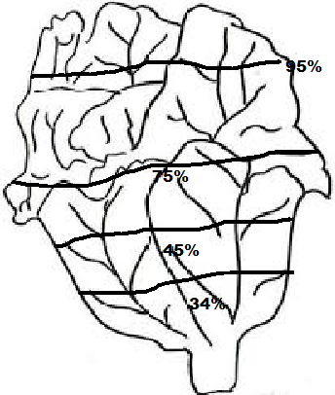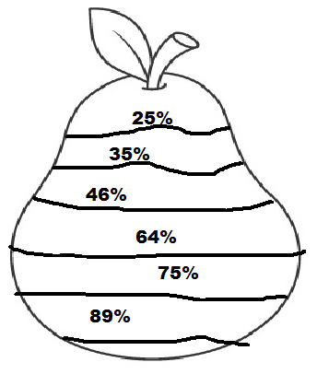
5) Dibuja detrás de la hoja 2 alimentos o bebidas que te den sed y 2 que te hidraten.

